管理体系审核记录表
过程与活动、  抽样计划 | 涉及  条款 | 受审核部门：生技部 主管领导：郭向可 陪同人员：赵红 | 判定
 |  | 审核员：吉洁 审核时间：2022年3月30-31日
审核条款：Q5.3/6.2/7.1.3/7.1.4/7.1.5/8.1/8.3/8.5.1/8.5.2/8.5.3/8.5.4/8.5.6/8.6/8.7/9.1.3
EO5.3/6.2/6.1.2/8.1/8.2
职责和权限 | QEO5.3 | 提供岗位职责与任职要求，对岗位职责和任职条件进行了描述。  负责基础设施及环境；负责产品实现的策划；生产过程控制；计量检测设备管理及产品检验；部门环境因素识别及运行  与郭主管沟通，其清楚职责和权限。
目标 | QEO6.2 | 部门目标：  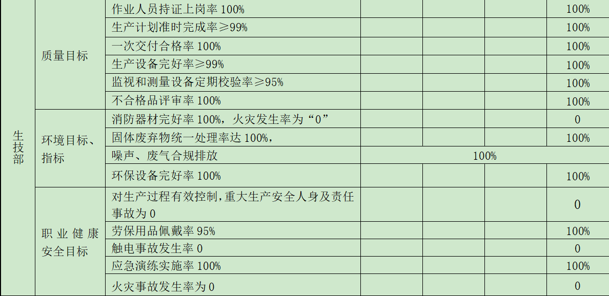  管理方案同办公室。经查，符合要求。
环境因素评价和控制措施的确定 | E6.1.2 | 编制《环境因素识别与评价控制程序》，其规定内容符合基本标准要求。  提供《环境因素识别评价表》，涉及生技部：  下料、折弯 材料消耗  下料、折弯 下脚料、屑的废弃  下料、折弯 噪声  下料、折弯 粉尘的排放  焊接 烟尘的挥发  焊接 热辐射  焊接 噪声排放  焊接 焊渣排放  焊接 废料排放  焊接 产品有害物质超标的污染  焊接 焊材料中有机溶济的挥发  静电喷塑 废气的排放  静电喷塑 噪声排放  固化 废气的排放  采购产品检验过程 不合格的废弃  产品检验过程 包装物的废弃  等。。。  提供《重要环境因素清单》：涉及生产部的环境因素主要包括：废气的排放、固体废弃物排放、噪声排放、意外火灾的发生等，目前环境因素识别基本齐全。
危险源辨识、风险评价和控制措施的确定 | O6.1.2 | 编制《危险源辨识、风险评价及控制策划程序》，符合标准要求。  提供了《危险源辨识评价表》，涉及生技部的危险源主要包括：  下料、折弯 有机废气排放  下料、折弯 切屑飞溅  下料、折弯 粉尘排放  焊接 灼烫  焊接 辐射、劳累  焊接 烟气排放  焊接 焊渣飞溅  焊接 焊渣飞溅  焊接 火星、熔珠、铁渣飞溅  焊接 劳保用品使用不当  静电喷塑 粉尘排放  固化 烫伤  等。提供重大危险源清单：涉及生产部的重大危险源：火灾、触电、机械伤害、噪声伤害、废气伤害。 识别基本准确。
设施设备管理 | Q7.1.3 | 现主要生产、质检人员10余人左右，建筑面积1400平米左右，车间3个。  提供了《设备清单》，记录了设备名称、型号、数量等内容。  抽设备清单：剪板机、冲床、折弯机、焊机、静电喷涂流水线、电脑、打印机等，基本能满足服务需要。设备状态良好。  环保设备：焊烟净化器，光氧催化设备、干式滤芯除尘器+15m排气筒  抽设备设施维修、保养记录单：  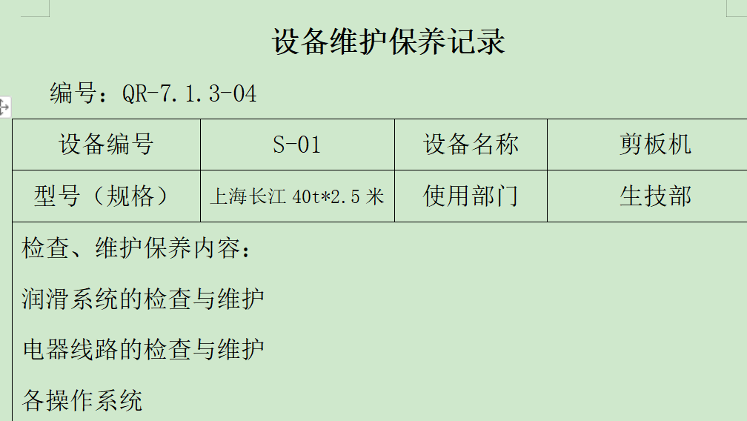  另抽其他设备点检记录，符合要求。
过程运行 | Q7.1.4 | 目前生产经营位于栾城区东许营村北300m处，东、西、北侧为东许营村个体加工厂，南侧为道路隔路为环城水系绿化带。建筑面积约1400平米，有制作车间、喷塑车间、包装车间。  办公现场环境整洁，秩序良好。  生产环境主要为防潮、防火、防尘，有禁止吸烟标识。  3、办公区内有消防器材、干粉灭火器，消防栓，有效期内。  工作环境可满足需要。工作环境可满足需要。
监视和测量资源 | Q7.1.5 | 提供了《测量设备一览表》  检测设备：钢卷尺、游标卡尺等  提供了计量器具的校准证书  抽：  设备名称 规格型号 校准日期  钢卷尺 0-2m 2021/4/15  游标卡尺 0-150mm 2021/6/23  检定单位：河北正信检测技术服务有限公司，详见附件。  根据企业目前经营的产品品类的检测和客户要求，现有检测器具基本监事和测量要求。按照监视测量管理要求，公司安排人员进行日常维护保养，定期进行鉴定或校准，确保计量器具的有效使用。  生产现场使用的监视测量设备由车间负责保管，检验用的测量设备由质检人员专人负责，防止潮湿、磕碰和损坏。未发生使用过程中失效的现象，如果出现，清楚应立即停止使用，送具有计量资质的检定部门检定，并对已往所检结果重新检验。  监视和测量用软件均为设备自带，设备校准时同事校准，版本升级时设备返厂。
运行的策划和控制 | Q  8.1 | 公司对产品质量目标、产品实现过程；产品所要求的验证、确认、监视、检验和试验活动以及产品接收准则进行了策划，并规定了所需的记录。  编制《生产与服务提供控制程序》，对生产过程进行控制。  本公司的产品为：钢木、钢制办公家具  工艺流程：钢板/板材--下料--折弯--焊接--静电喷塑--固化--+（板材））组装检验--入库  3、生产设备：剪板机、冲床、折弯机、焊机、静电喷涂流水线等，基本满足要求。  4、检测仪器：钢直尺、游标卡尺、压力表、钢卷尺、直角尺等，基本满足检测要求。  5、编制了《原材料检验规范》、《生产过程检验规范》、《成品检验规范》、《设备管理制度》、《设备操作规程》等  6、相关法律法规要求《安全生产法》、《产品质量法》、《计量法》等  7、产品执行标准：GB/T 3325-2008《金属家具通用技术条件》
产品和服务的设计和开发 | Q  8.3 | 经现场确认，产品依据国家标准、行业标准、客户要求生产，目前工艺流程简单成熟，无设计开发要求，故不适用8.3条款，不影响组织确保其产品和服务合格的能力或责任，对增强顾客满意也不会产生影响。
生产和服务提供的控制 | Q8.5.1 | a《管理手册》中规定了生产过程受控条件。得到图纸、操作规程操作，特殊过程使用作业指导书。  根据订货要求，生产部下达生产计划，包括产品名称、规格型号、数量、下达时间、要求完成时间。  抽查2022.3.1生产任务通知单：课桌的生产任务，明确了数量和交期。  抽查2022.1.8生产任务通知单：文件柜的生产任务，明确了数量和交期。  询问车间负责人对生产计划较清楚。生产部长负责协调生产的各项事宜。产品检验完工后生产部负责人记录产品数量，通知业务部发货。  b配备有钢直尺、游标卡尺、压力表、钢卷尺、直角尺等检测仪器，进行测量。  c查看生产情况：  ——查冲压工序，正在冲压操作，进行加工产品为桌腿，操作工1人，设备：冲压机等；使用作业指导书。控制技术要求尺寸，符合操作规程。  ——查焊接工序，正在焊接操作，进行加工产品为支架，操作工1人，设备：焊机等；使用作业指导书。控制技术要求电压电流等，符合操作规程。  ——查喷塑工序，正在进行文件柜喷涂，操作工1人，设备：静电喷涂流水线，使用操作规程。控制技术要求，平整度、光亮度，符合操作规程。  ——查组装工序，正在组装文件柜，操作工1人，控制符合图纸要求。  另查看下料、折弯工序控制要求，符合操作规程。  d现场设备控制情况，有剪板机、冲床、折弯机、焊机、静电喷涂流水线等设备，有铭牌，责任人牌，设备安全操作规范和注意事项等。现场工位安排合理，产品流水生产。  e有生产技术检验人员10人，均能胜任安排的工作任务。  f识别的需确认的过程为焊接、喷塑工序，制定了“特殊过程评审和批准准则”，并对人员、设备及有关装置、方法程序等进行了能力认定。  2021年10月10日公司对焊接、喷塑过程进行了确认。  查“过程确认记录”，从操作人员能力、生产设备能力、工艺参数等方面进行了确认。 确认结论：可以保证产品质量。确认人：郭向可  g制定了作业指导书、设备操作规范、检验规范，以防止人为错误。  h在生产过程中主要由检验员进行检验，合格后才能转序，不合格品返工或报废处置，产品经最终检验合格后放行交付，售后针对顾客提出的产品质量问题采取退货处理的方式进行处理，确保顾客满意。划要求。
标识和可追溯性 | Q8.5.2 | 《管理手册》中说明产品标识包括识别产品的堆高要求、防雨、防重压、防潮、生产企业名称、电话等内容，还应包括能够识别检验状态的内容；  1、产品状态标识应包括以下内容：  a）产品的名称、客户信息、产品型号等；  b）检验状态：待检、合格、不合格、待判定。  2、标识方式主要有：存放区域和外包装物标识及记录等；  在现场检查中看到，正在生产的产品上均有产品状态标识卡，内容有：产品规格、生产员工标记等。  成品上有产品标识签，内容有：堆高要求、防雨、防重压、防潮、循环利用、生产企业名称、电话等  包装车间有禁烟、防火标识。  大部分原材料均有包装存放。防潮、防尘、防火。  包装车间有出入库记录，先进先出。抽出入库记录，均保存完好，符合要求。  可追溯性：进货单号→订单（生产计划）→检验记录，保证了公司的每件产品出公司后仍能根据标号查到产品从进货到加工到生产的每个环节的信息。  追溯路径为：成品检验 →生产员工标识→订单（生产作业计划）→领料单 → 采购原料原标识。
顾客或外部供方财产 | Q8.5.3 | 生技部依据合同对顾客或外部供方财产提供的产品（原材料、零部件）、工具和设备、图纸和技术材料、个人信息提出要求，并负责传达给顾客或外部供方。  经识别该公司所使用的顾客或外部供方财产主要是顾客或外部供方知识产权（包括提供的图纸、技术规范，技术资料等）和个人信息。对顾客或外部供方提供的规范、图纸，技术资料进行控制。未经顾客或外部供方同意，不得向外泄露顾客的技术文件。  公司对顾客的私人信息主要为纸质和电子版形式的图纸，均通过专用硬盘区域和配置的专用档案柜予以保存和登记，确保了顾客信息的丢失和泄漏。  提供了《顾客财产登记表》，登记内容包含：客户名称、提供财产名称、数量、登记者、使用部门等信息。  未发生过顾客或外部供方财产泄露的情况。
产品防护 | Q8.5.4 | 提供的《管理手册》中明确标识了搬运，贮存，包装，防护等方面的控制要求。  1．标识：标识采用标签，标牌，区域，检验状态等形式控制。  车间现场标识基本齐全，采用生产制造单，可追溯，操作工，检验员，控制基本有效。  2．搬运：使用人工搬运、地牛等。  3．包装：纸箱包装。  4．贮存：车间通风、采光、照明设施良好，防潮、防尘、防火，车间正在使用的原料及半成品按区域堆放、分区、分类存放，基本适宜。  5．防护：在运输过程中用帆布篷进行覆盖，防止雨淋、防尘、防损伤。  成品单独存放区域，入库时凭入库单入库，做好相应状态标识；出库时凭发货单进行出库，及时销账，做到帐、卡、物相符。
更改控制 | Q8.5.6 | 组织明确组织应对生产和服务提供的更改进行必要的评审和控制，以确保持续地符合要求，  组织应保留形成文件的信息，包括有关更改评审结果、授权进行更改的人员以及根据评审所采取的必要措施的要求。  经了解，目前组织在生产和服务提供期间的主要变更是：  生产计划的变更、顾客订单产品要求及数量变更、交货日期变更、法律法规变更，产品标准变更，外部供方交货不及时或质量问题，设备出现故障等。  现场与负责人交流沟通，负责人介绍说，目前，尚无上述情况的变更，现场无变更情况
运行控制 | EO8.1 | 本部门应执行的运行控制文件包括：运行控制程序/安全生产制度/职业卫生管理制度等  运行控制情况：  ■生产过程中使用设备有剪板机、冲床、折弯机、焊机、静电喷涂流水线等。  环保设施有焊烟净化器、干式滤芯除尘器、光氧催化设备、排气筒、基础减震装置、消防器材等，进行日常维护保养，定期检查风机电机和传动系统；清理吸附装置内杂物，检查吸附装置各部位气密性等，目前使用情况良好。  ■办公过程注意节约用电，做到人走灯灭，电脑长时间不用时关机，下班前要关闭电源；办公过程产生的固废按办公室要求放到指定地点，现场查看无混放现象；办公用品按要求由办公室负责发放；  ■生产噪声的排放控制：主要噪声有设备、风机运行过程中产生的机械性噪声，安装基础减震装置，尽可能减小设备噪声。  ■生产和生活固废分类统一处理：  固体废物主要为切割下料产生的边角料、焊接工序产生的废焊渣、喷塑房过滤装置收集的塑粉、聚酯树脂塑粉废包装及项目职工生活产生的生活垃圾等。喷塑房收集塑粉回用；生活垃圾交由环卫部门统一处理；其他收集后统一外售。无危废。  ■杜绝重大火灾事故：  每月对消防器材进行一次全面检查--查看2022年消防器材检查记录，经查记录尚可。  ■废气排放控制：  ——焊接过程中会有焊接烟气产生，车间内采用移动式焊烟净化器对焊烟进行收集，焊烟净化效率可以达到90%，焊烟处理后以无组织形式排放，本项目生产车间电焊烟尘最高浓度小于《工作场所有害因素职业接触限值化学有害因素》(GBZ2.1-2007)工作场所空气中电焊烟尘最高容许浓度4.0 mg/m³。  ——喷塑粉尘：喷塑房房体相对封闭，通过风机将房体内没有喷上构件的粉末吸入回收系统(房体内呈负压)。该回收系统为干式滤芯除尘器，未喷上工件的粉末经该回收系统处理后全部回用，经干式滤芯除尘器处理后的粉尘经15米高排气筒（1#和2#）排放。  ■杜绝重大机械伤害控制情况：现场有必要安全标识、工人均佩戴劳动防护用品、公司对车间每月进行一次安全生产大检查，查见2021年-2022年的检查记录，检查结果：合格。检查人：郭向可。查见对工人进行三级安全培训的培训记录，制定了相应的应急预案。体系建立以来未出现过工伤事故。  ■触电情况：现场工人劳保用品配备和设备电源开关管理等基本符合要求；电工定期对现场设备接地情况定期进行检查，确保设备接地良好。  ★加工车间存放少量原材料/包装车间存放少量成品，其分类存放，有标识，现场观察基本符合要求。  ★货物装卸过程要求进出车辆要求进入公司附近开始不鸣喇叭；装卸过程注意协调指挥，互相防护，避免跌落、砸伤、车辆伤害等。  ★员工按要求佩戴了手套、工作服。操作过程中，互相护卫。  ★搬运工人配备了劳保服、手套等劳保用品，现场操作人员佩戴齐全。  ★潜在火灾的控制情况：提供了火灾应急预案。
应急准备和响应 | EO8.2 | 查策划有《应急准备与响应控制程序》，编制有《应急预案汇编》，包括《火灾事故应急预案》、《触电故应急预案》、《工伤事故应急预案》等。  提供有2021年11月16日“工伤事故演练”。  ——演练组织人：总经理；参加人员：生产部全体  ——演练效果评价记录：通过演练，证明预案基本适宜，全体人员对预案的要求有了比较适宜的操作方法，可以有效履行预案的要求，对伤害事故起到良好的控制作用。  ——对机械伤害应急预案的适用性、可操作性进行评审；符合要求。  另，2021年12月22日，生产部参加了公司组织消防演练，相关记录详见办公室记录。  车间配置有灭火器等消防设施。
产品和服务的放行 | Q  8.6 | 经查编制了《采购产品检验规程》、《成品检验标准》规定了原材料及成品的具体检验方式。检验主要依据GB/T 3325-2008《金属家具通用技术条件》等国家标准、技术要求等。  产品：钢木家具  原材料/采购产品：板件加工、钢板、钢管、五金件、纸箱、塑粉、饰面刨花板。  1）原材料检验  查：采购产品检验记录  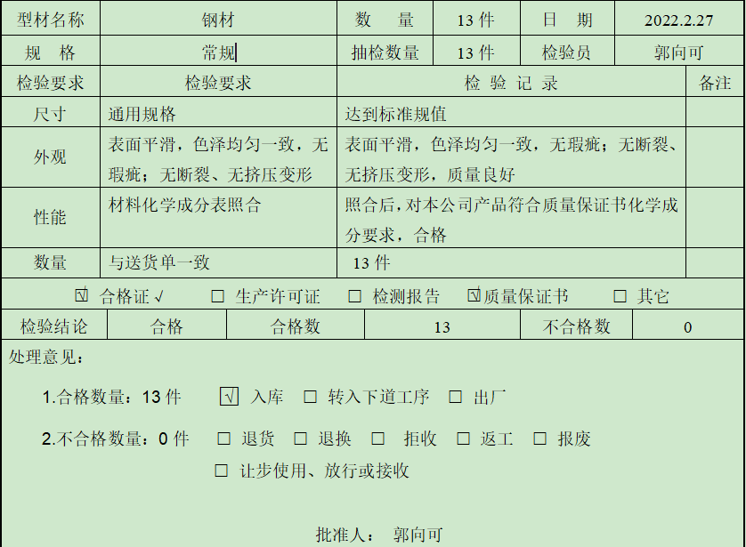  另抽查钢管、五金件、塑粉、饰面刨花板的检验记录4份，检验结论：合格 符合要求。  2）查半成品（工序）的检验情况  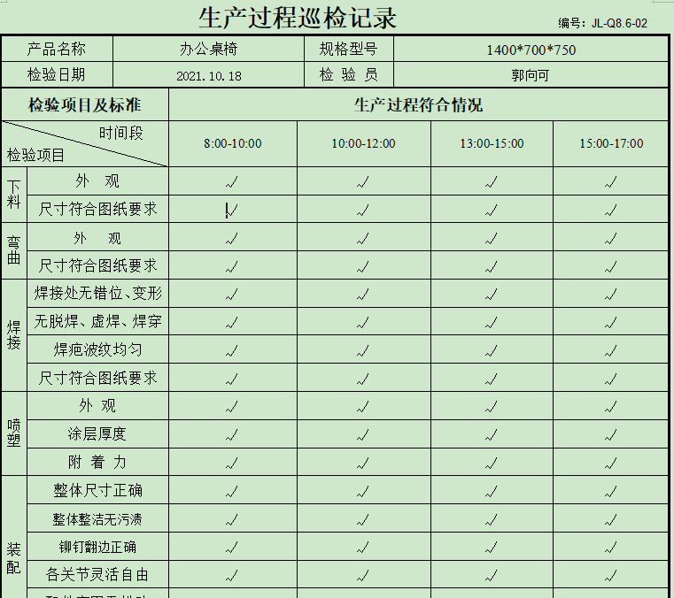  另抽2021.10.20四门更衣柜、2021.11.28货架、2022.3.20玻璃器皿柜，内容同上，符合要求。  3）查成品检验记录  检验依据顾客技术要求和国家标准等，提供出厂检验报告  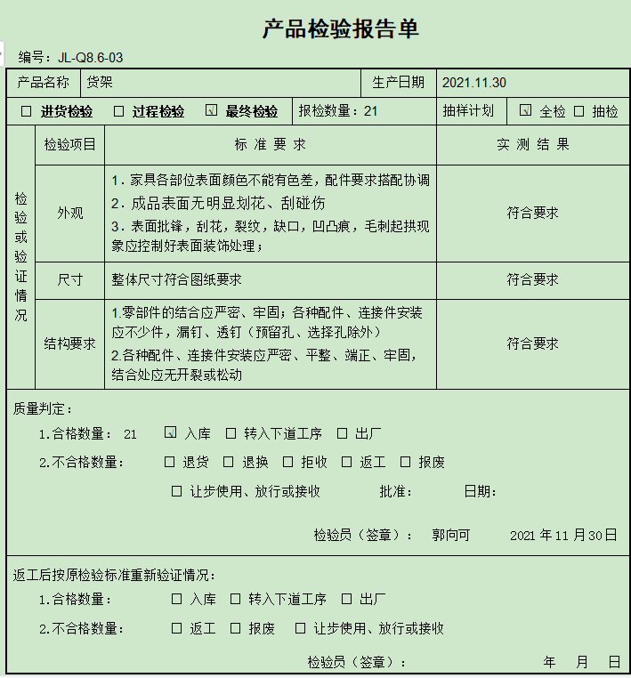  另查文件柜、上下床、课桌椅等其他产品的产品检验报告单，同上。符合要求。  ——提供国家办公用品设备质量监督检验中心出具的检验报告3份（公寓床、铁皮柜、课桌椅），详见附件  暂无授权人员批准或顾客批准放行产品和交付服务的情况。
不合格输出的控制 | 8.7 | 查有《不合格控制程序》《纠正与预防措施控制程序》，对不合格输出进行识别和控制，防止不合格输出的非预期使用或交付。  询问部门负责人称目前没有不合格的非预期使用情况。未发生投诉所引起的不合格。  针对内审中发现的不合格，采取了纠正措施，并进行验证合格。询问部门负责人称服务过程中未发现严重不合格或同类不合格屡次发生情况，因此未采取纠正措施。

说明：不符合标注N

